Motoare termice
-Lucrare atestat-

Proiect realizat de către Cătălin Marcu şi Aruştei Adrian
Profesor îndrumator: Gheorghe Sandu

Colegiul National Iasi
-Promoţia 2013-

Cuprins

- Argument …………………………………3
- Ghid de utilizare ………………………….4
- Bibliografie………………………………..7

Argument

Motoarele termice reprezintă o temă importantă a fizicii, acestea reprezentând aplicaţii practice ale noţiunilor de termodinamică predate în liceu. Din acest motiv am ales această temă de proiect, dar în acelaşi timp opţiunea noastră arată pasiunea şi interesul nostru pentru această materie.

Produsul creat de noi este un material tehnico-ştiinţific, menit să-i ajute pe cei care sunt interesaţi de domeniul fizicii : elevii, studenţii la Facultatea de Fizică, profesorii din învăţământul preuniversitar, dar şi pe cititorii neavizaţi, care doresc să se informeze cu privire la această temă.

Ghid de utilizare

Pentru a accesa site-ul Motoare termice, deschideţi folderul omonim şi faceţi dublu click pe fişierul index. Se va deschide pagina principală a site-ului Motoare termice.
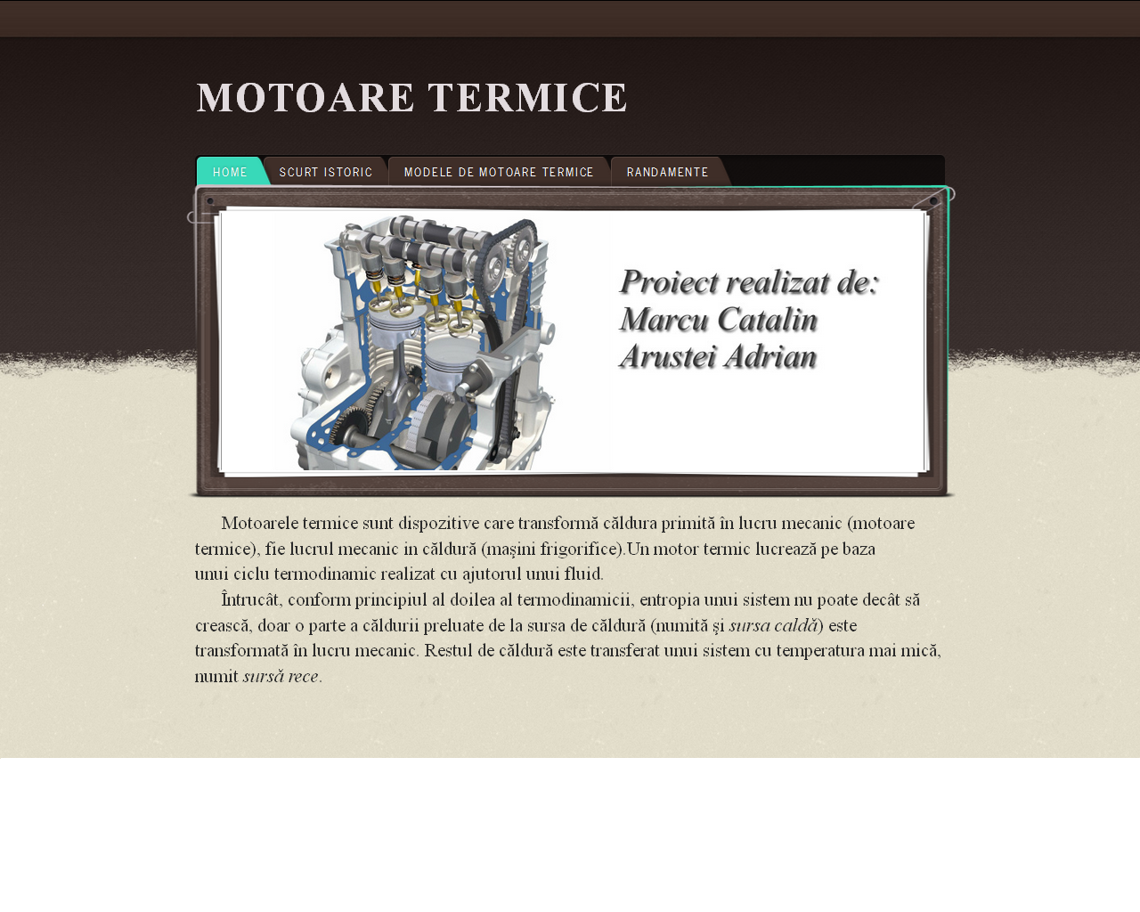
Meniul principal reprezintă principalele categorii ale site-ului. Pentru a le accesa faceţi click în dreptul lor. Pe pagina principală (Home) există o definiţie a motoarelor termice.

Pagina Scurt istoric conţine informaţii privitor la apariţia şi originea motoarelor termice precum şi circumstanţele în care acestea au fost inventate.
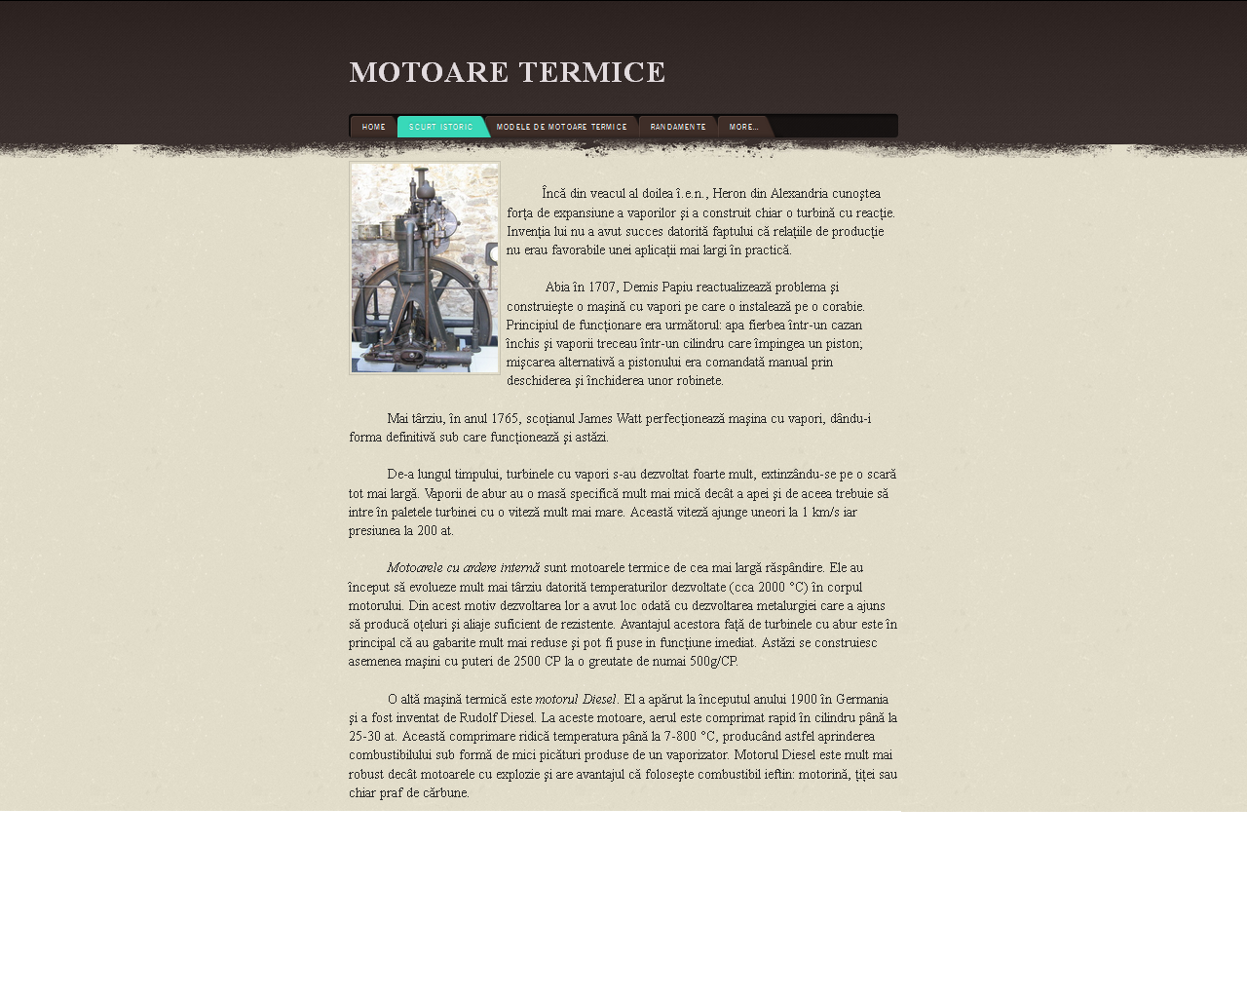
În pagina Modele de motoare termice am realizat o clasificare după tipul de ardere (externă/internă) şi am oferit informaţii despre fiecare tip de motor prezentat, informaţii accesibile prin intermediul linkurilor de pe coloana stângă a paginii.
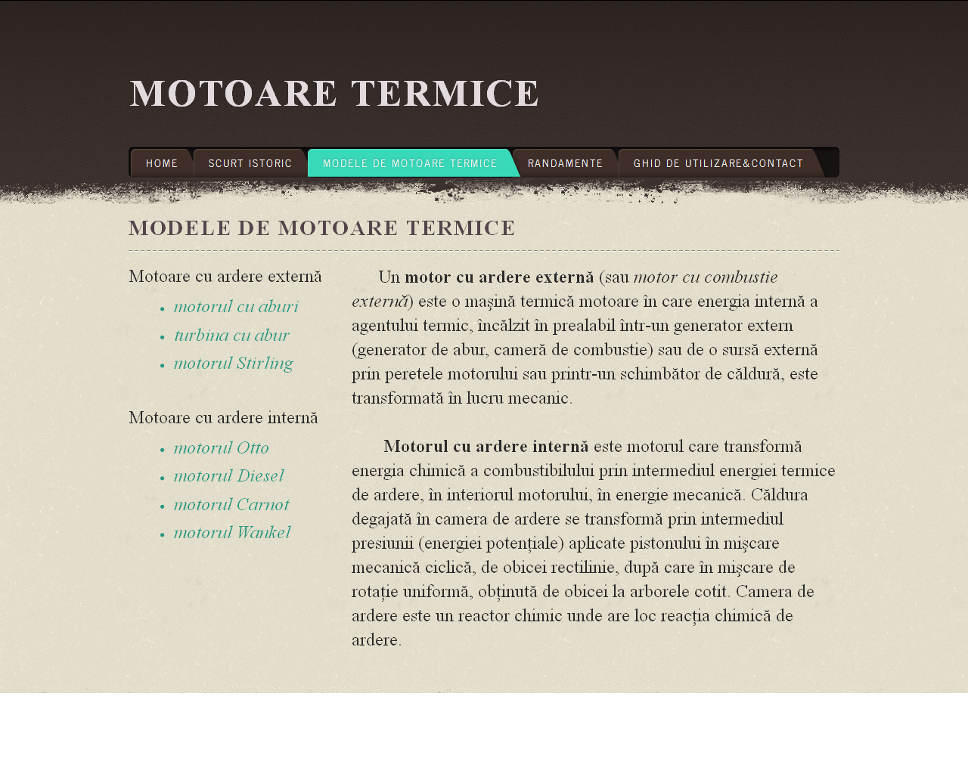
Pentru pagina Randamente am optat pentru utilizarea subpaginilor cu scopul de a oferi informaţii despre mai multe tipuri de motoare termice.
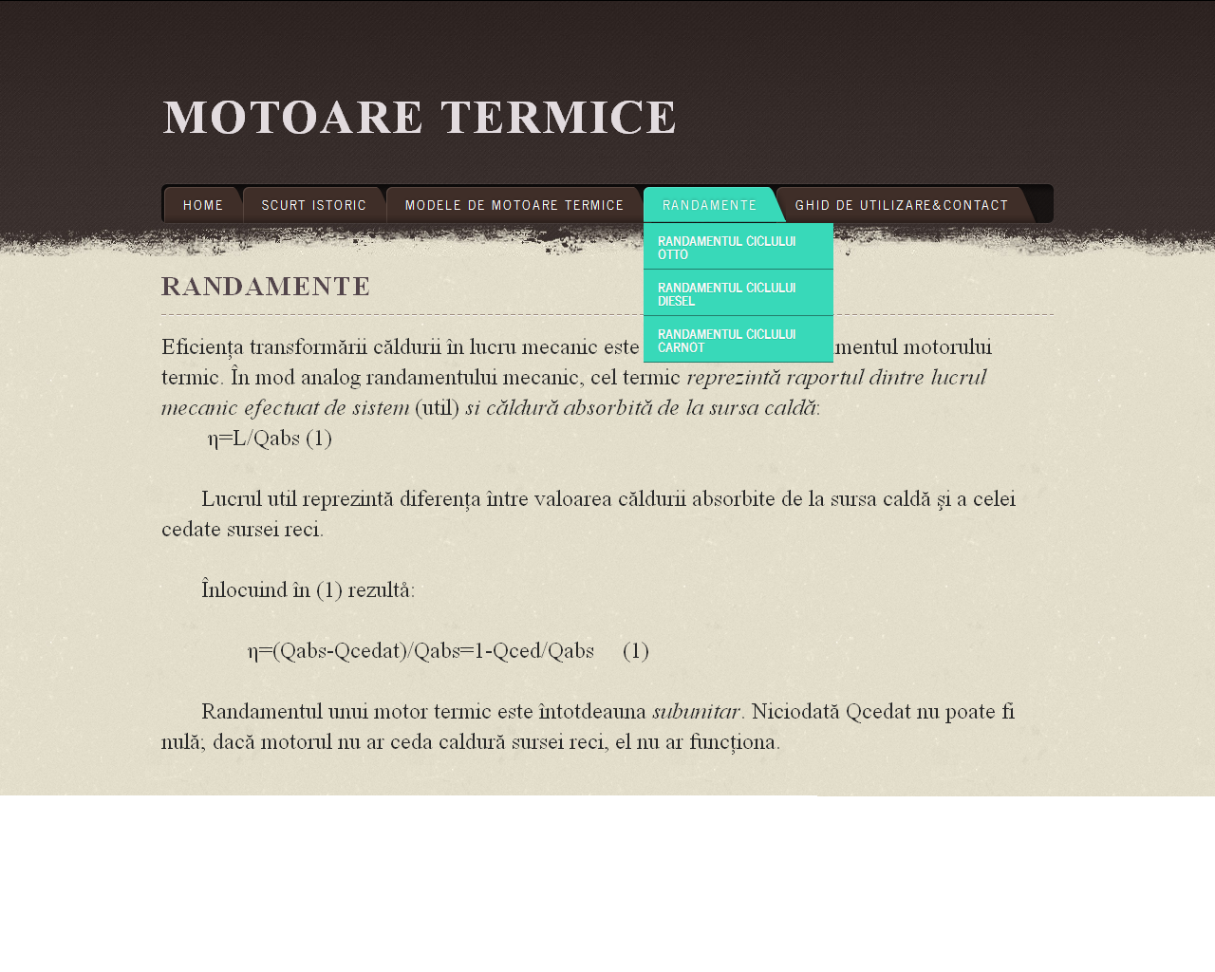
De asemenea, în cadrul secţiunii Modele de motoare termice, am creat pagini secundare accesibile prin intermediul linkurilor prezente în text, din care se poate reveni la pagina anterioară prin intermediul butoanelor de legătură.
În ultima secţiune, Ghid de utilizare&Contact, am utilizat un buton de legatură către acest mic manual de prezentare şi am oferit posibilitatea trimiterii unui mesaj.

Bibliografie

- http://motoaretermicebbq.blogspot.ro/2012/02/motoare-termice.html

- http://www.e-automobile.ro/categorie-motor/19-diesel/20-ciclu-motor-diesel.html

- http://www.fizica.ro/textbooks/fizica10/html/1g2.html

- http://en.wikipedia.org

- https://www.google.ro/imghp?hl=ro&tab=wi

- Fizică, Manual pentru clasa a X-a, editura Corint

